НИУ ВШЭ

Пояснительная записка к контрольному домашнему заданию
по программированию по теме
«Справочно-нформационная система кинотеатра»

Подготовила студентка первого курса
факультета бизнеса и менеджмента
направления бизнес-информатика
группы 165
Шандыгаева Юлия
Адрес репозитория:
https://github.com/Juliashandm/Cinema

Москва, 2017
План:
1) Аннотация;
2) Используемые технологии и библиотеки;
3) Интерфейс программы;
4) Состав классов с кратким описанием каждого класса;
5) Список использованных источников.

1) АННОТАЦИЯ (краткое описание функционала программы с точки зрения пользователя)
Программа создана для информирования пользователя о различных (мульт)фильмах. Представлена информация о самом кинотеатре ( название, адрес, номера телефонов, средние цены билетов). На страничке каждого (мульт)фильма расписание киносеансов и данные о ксамом фильме ( рейтинг, жанр, год выпуска, страна создания, актеры главных ролей, режиссер, продюсер, ограничение в возрасте и время просмотра).

2) ИСПОЛЬЗУЕМЫЕ ТЕХНОЛОГИИ И БИБЛИОТЕКИ
- используется графическое приложение WPF;
- возможны операции с данными;
- данные хранятся в файле;
- несколько сущностей;
- защита от некорректного ввода при вводе пароля администратором;
- единый стиль наименования;
- используется GitHub;
- пояснительная записка;
- сериализация вводимых администратором данных;
- страничная навигация по приложению;
- авторизация ( отдельная страгица администратора для добавления данных);
- графика (анимация).
3) ИНТЕРФЕЙС ПРОГРАММЫ

1.Главная странца, которая появляется при запуске программы.

2.В правом верхнем углу при нажатии на кнопку «Для администратора» появлентся поле для ввода пароля и кнопка для перехода на страницу администратора (приверном пароле)
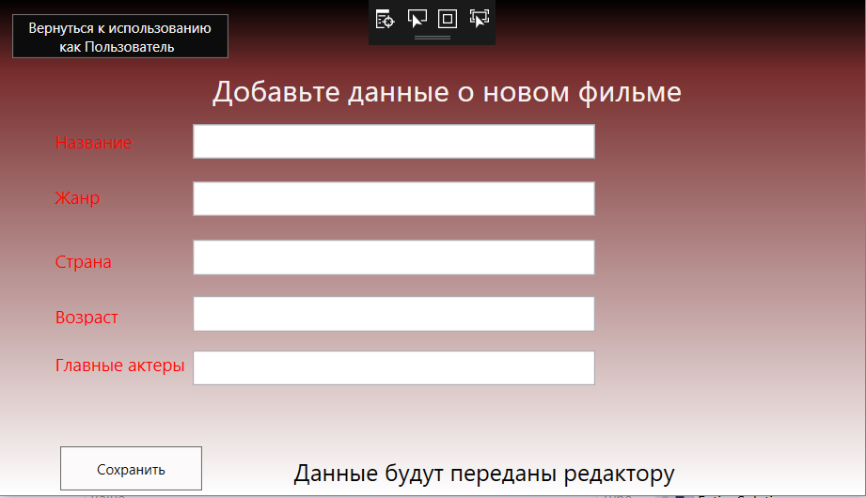
3.Страница администратора, где он имеет возможность добавить новый фильм и передать эту информацию редактору с помощью сериализации ( нажав кнопку «Сохранить»), либо вернуться на главную страницу, не внося изменений.
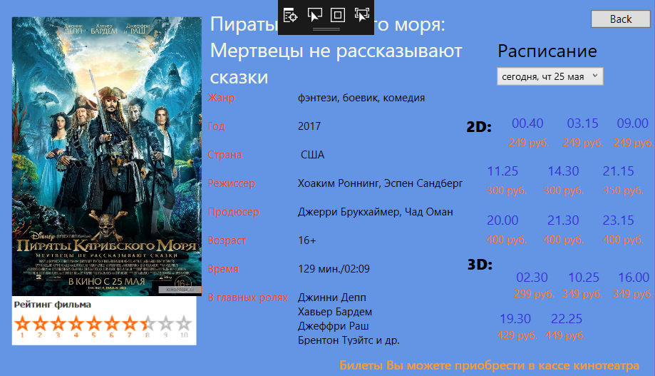
4.Одна из страниц фильма (остальные аналогичны). Информация о фильме, возможность выбрать дату для расписания киносеансов, либо вернуться на главную страницу ( кнопка «Back»).

4) СОСТАВ КЛАССОВ
Приложение состоит из:
- WPF-окна MainWindow;
- пяти аналогичных Film1, Film2, Film3, Film4, Film5;
- нескольких классов, необходимых для функционирования программы, таких как App;
- Admins, предназначенная для администратора;
- классов AdminSettings и Globals, отвечающих за сериализацию.

5) СПИСОК ИСПОЛЬЗОВАННЫХ ИСТОЧНИКОВ
1.Лекции и семинары по программированию Б.Е. Поклонова, лекции по программированию С.Г. Ефремова и К.А. Майбороды;
2. Интернет-источник картинок: https://www.google.ru/search
3. Интернет-источник по программированию: https://metanit.com

